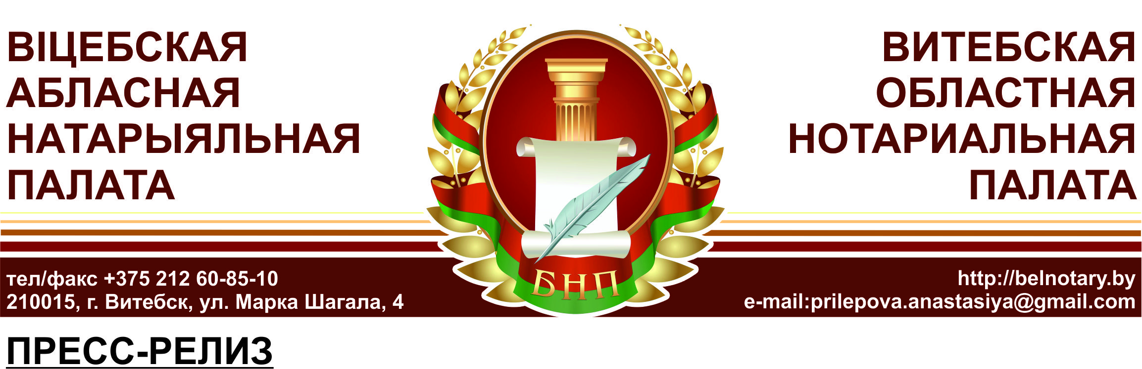
05 октября 2018 года
О проведении акции
12 октября 2018 года нотариусы Витебского нотариального округа бесплатно проконсультируют граждан по вопросам, связанным с совершением нотариальных действий, по случаю празднования Дня матери в Республике Беларусь.
В течение дня женщины, воспитывающие троих и более несовершеннолетних детей, могут обратиться в любую нотариальную контору и нотариальное бюро Витебской области, в соответствии с режимом работы, и получить консультацию нотариуса по вопросам, входящим в его компетенцию.
Кроме того, 10 октября с 9-00 до 11-00 часов в кабинете 22 в здании главного управления юстиции по адресу: г. Витебск ул. Правды, 18, будет проводится прием многодетных матерей, которые смогут получить бесплатные юридические консультации по вопросам, связанным с принудительным исполнением судебных постановлений и иных исполнительных документов, взысканием алиментов, деятельностью нотариусов и работников органов загса, адвокатов, оказывающих юридическую помощь, а также по иным вопросам, относящимся к компетенции органов юстиции.
Поддержка многодетных семей – один из основных приоритетов социальной политики государства, а потому для нотариального сообщества республики проведение подобных акций, стало уже традиционным. Целью таких мероприятий является правовое просвещение населения и обеспечение защиты прав и законных интересов граждан, укрепление и поддержка института семьи.
Полный список нотариальных контор и нотариальных бюро и режим их работы можно уточнить на сайте Белорусской нотариальной палаты belnotary.by в разделе «Найти нотариуса».

